2014-2015学年下学期期中质量检测---高一物理（理B）
( 时间：90分钟 满分：100分 命题人： 审批人：__________ )
一、选择题
单项选择题。（每题4分，共40分）
1．关于运动的性质，以下说法中正确的是（ ）
A．曲线运动一定是变速运动
B．变速运动一定是曲线运动
C．曲线运动一定是匀变速运动
D．物体加速度大小不变的运动一定是直线运动
2．关于运动的合成和分解，下列说法正确的是（ ）
A．合运动的时间等于两个分运动的时间之和
B．匀变速运动的轨迹可以是直线，也可以是曲线
C．曲线运动的加速度方向可能与速度方向在同一直线上
D．分运动是直线运动，则合运动必是直线运动
- 关于从同一高度以不同初速度水平抛出的物体，比较它们落到水平地面上的时间
（不计空气阻力），以下说法正确的是（ ）
A．速度大的时间长 B．速度小的时间长
C．一样长 D．质量大的时间长
4．做平抛运动的物体，每秒的速度增量总是（ ）
A．大小相等，方向相同 B．大小不等，方向不同
C．大小相等，方向不同 D．大小不等，方向相同
5．行星之所以绕太阳运动，是因为 ( )
A．行星运动时的惯性作用
B．太阳是宇宙的控制中心，所以星体都绕太阳旋转
C．太阳对行星有约束运动的引力作用
D．行星对太阳有排斥力作用，所以不会落向太阳
- 万有引力的表达式为（ ）
A．$F=G\frac{\text{mM}}{r^{2}}=\text{ma}$ B． $\frac{R^{3}}{T^{2}}$ C．$\frac{R_{地^{3}}}{T_{地^{2}}}=\frac{R_{月^{3}}}{T_{月^{2}}}$ D．$F=G\frac{\text{Mm}}{r^{2}}$
7．下列说法符合史实的是 （ ）
A．牛顿发现了行星的运动规律
B．开普勒发现了万有引力定律
C．卡文迪许第一次在实验室里测出了万有引力常量
D．牛顿发现了海王星和冥王星
8．关于日心说被人们接受的原因是 ( )
A．太阳总是从东面升起，从西面落下
B．若以地球为中心来研究的运动有很多无法解决的问题
C．若以太阳为中心许多问题都可以解决，对行星的描述也变得简单
D．地球是围绕太阳运转的
9．有关开普勒关于行星运动的描述，下列说法中不正确的是( )
A．所有的行星绕太阳运动的轨道都是椭圆，太阳处在椭圆的一个焦点上
B．所有的行星绕太阳运动的轨道都是圆，太阳处在圆心上
C．所有的行星轨道的半长轴的三次方跟公转周期的二次方的比值都相等
D．不同的行星绕太阳运动的椭圆轨道是不同的
10．太阳対行星的引力与行星对太阳的引力大小相等，其依据是( )
A．牛顿第一定律 B．牛顿第二定律 C．牛顿第三定律 D．开普勒第一定律
多项选择题（每题4分，共8分，多选题少选得一半分、漏选、多选不得分）
11.如图所示为一皮带传送装置，a、b分别是两轮边缘上的两点，c处在O1轮上，
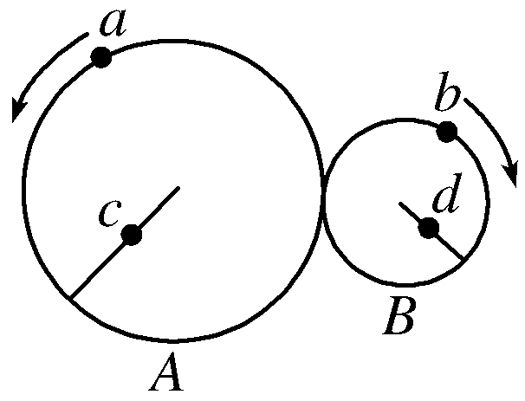
且有r${}_{a}$＝2r${}_{b}$＝2r${}_{c}$，则下列关系正确的是（ ）
A．v${}_{a}$＝v${}_{b}$ B．v${}_{a}$＝v${}_{c}$ C．ω${}_{a}$＝ω${}_{b}$ D．ω${}_{a}$＝ω${}_{c}$

12．关于匀速圆周运动的向心力，下列说法正确的是（ ）
A．向心力是指向圆心方向的合力，是根据力的作用效果命名的
B. 向心力可以是多个力的合力，也可以是其中一个力或一个力的分力
C．对稳定的圆周运动，向心力是一个恒力
D．向心力的效果是改变质点的线速度大小
选择题答题卡（请将正确的答案填在表格中）

题号 | 1 | 2 | 3 | 4 | 5 | 6 | 7 | 8 | 9 | 10 | 11 | 12
答案
二、填空题（每空3分，共18分）
13.万有引力定律内容：自然界中 两个物体都相互吸引，引力的方向 ，引力的大小与物体的 成正比，与它们之间的 成反比。

14.开普勒第三定律的表达式： 线速度的表达式： 。
三、计算题 （共34分）
15.（10分）水平抛出的一个石子，经过0.4s落到地面，忽略空气阻力。（g取10m/s² ）。
求：石子下落的高度。

16.（12分）在如图所示的圆锥摆中，已知绳子长度为L ，绳子转动过程中与竖直方向的夹
角为θ ，求：小球做圆周运动的周期。

17.（12分）宇航员驾驶一飞船在靠近某行星表面附近的圆形轨道上运行，已知行星的半径为R,飞船运行的周期为T，求：行星的质量。（万有引力常量G为已知）

